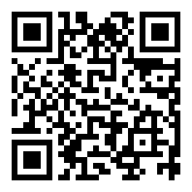[Ein Bild, das Text enthält.
](http://www.einfachdeutschlernen.com)

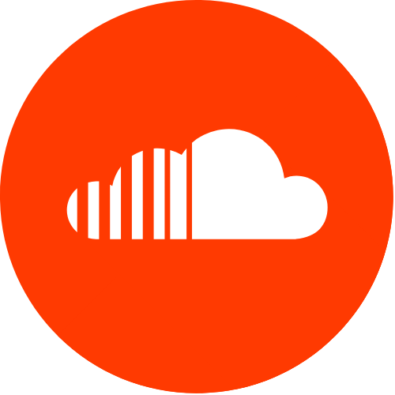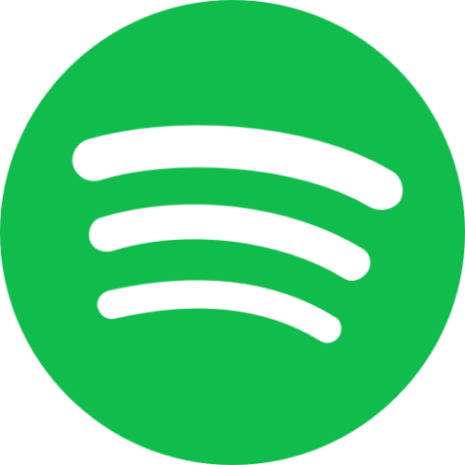

Klicken Sie einfach auf das Symbol, um die Episode zu hören

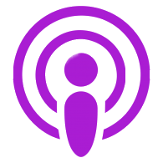

[www.einfachdeutschlernen.com](http://www.einfachdeutschlernen.com)

www.deutschlernendurchhoren.com

QR Code scannen und Dialog hören.

Scan the QR code and listen dialog.

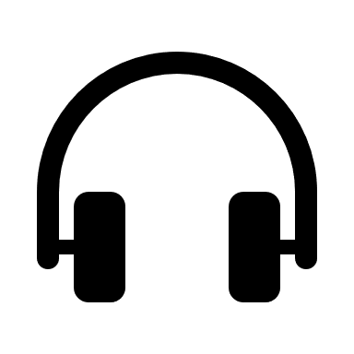



**Situation:** Herr Bielenberg versucht, einen Kaffee aus dem Kaffeeautomat zu nehmen.

**Personen:** Herr Bielenberg, Herr Kuhn

**Ort:** Im Bahnhof

**Hr. Bielenberg:** Hä? Was soll das jetzt? Wieso … Oh Mann, ... muss man erst ein Diplom machen oder was?

**Hr. Kuhn:** Ähm … kann ich Ihnen helfen?

**Hr. Bielenberg:** Schön wär‘s! Der blöde Automat geht nicht. Meine Güte noch mal!

**Herr Kuhn:** Doch, der geht. Also vorhin hat er noch funktioniert. Sie müssen nur zuerst das Produkt auswählen. So wie es hier an der Seite beschrieben ist.

**Hr. Bielenberg:** So kleine Buchstaben, das kann doch keiner lesen!

**Hr. Kuhn:** Also – was möchten Sie denn haben?

**Hr. Bielenberg:** Na, Kaffee natürlich.

**Hr. Kuhn:** Ja. Es gibt aber verschiedene Sorten: Café Crema, Latte macchiato, Cappuccino, Espresso. Das müssen Sie vorher auswählen.

**Hr. Bielenberg:** Ach so. Also Cappuccino.

**Hr. Kuhn:** Dann müssen Sie wählen, ob Sie eine Tasse oder einen Becher möchten.

**Hr. Bielenberg:** Hä?

**Hr. Kuhn:** Ja, ein Becher ist größer. (Der) kostet aber auch mehr.

**Hr. Bielenberg:** Ach so. Dann eine Tasse.

**Hr. Kuhn:** Gut. Jetzt sehen Sie hier auf dem Display den Betrag. Zwei Euro. Den müssen Sie jetzt einwerfen.

**Hr. Bielenberg:** Wie? Nimmt der nur Bargeld? Ich habe nur meine EC-Karte dabei. Ich habe nie Bargeld in der Tasche!

**Hr. Kuhn:** Und ich habe noch nie einen Kaffeeautomaten gesehen, der Karten annimmt.

**Hr. Bielenberg:** Na toll. Ich brauche aber jetzt einen Kaffee. Ich bin so müde. Was mache ich denn jetzt?

**Hr. Kuhn:** Also, bevor Sie jetzt fallen und ich auch noch den Notarzt rufen muss:

hier bitteschön. Zwei Euro. Ich habe immer Kleingeld dabei. Das sollten Sie sich auch mal angewöhnen.

**Hr. Bielenberg:** Oh, das ist aber nett von Ihnen. Vielen, vielen Dank. Sie retten gerade mein Leben!

**Hr. Kuhn:** Ja, ja. Sehen Sie, da kommt Ihr Kaffee schon.

**Hr. Bielenberg:** Cappuccino.

**Hr. Kuhn:** Von mir aus auch Cappuccino. Hauptsache Koffein, nicht wahr?

**Hr. Bielenberg:** Ja. Noch mal danke.



[der Betrag, -:e = (eng.) amount](https://www.dict.cc/?s=Auflauf)

[einwerfen = (eng.) to insert](https://www.dict.cc/?s=Auflauf)

[sich angewöhnen = oft und regelmäßig tun; (eng.) to take to habit](https://www.dict.cc/?s=Auflauf)

[die Hauptsache, -n = (eng.) main thing](https://www.dict.cc/?s=Auflauf)

**Online-Wörterbücher:**

<http://www.duden.de/suchen/dudenonline/>

<https://www.dict.cc/>

<https://de.wiktionary.org/wiki/W%C3%B6rterbuch>

<http://www.leo.org>

<http://www.pons.eu>

**Unsere Webseiten:**

[www.einfachdeutschlernen.com](http://www.einfachdeutschlernen.com)

[www.deutschlernendurchhoren.com](http://www.deutschlernendurchhoren.com)

[www.dldh.us](http://www.dldh.us)